Diocesi di Nardò-Gallipoli

Parrocchia di Maria SS.Assunta – Nardò
http: www.cattedralenardo.it
e-mail: cattedralenardo@gmail.com

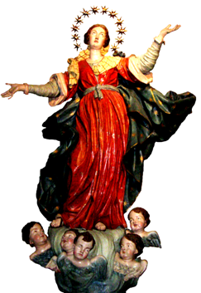

Dal 18 al 25 luglio 2021

DOMENICA, 18 luglio 2021

Domanica XVI del T.O. – IV Settimana del Salterio
- Messe : nella Bas. Cattedrale: ore 9.00, 10.30, 19.00
nella Chiesa del Carmine: ore 8.30, 18.30.
- Nella Messa delle 10,30 celebreremo il secondo turno della Prima Comunione.

LUnEDì, 19 luglio 2021

- Messe : ore 18.00, Chiesa del Carmine
ore 19.00, Basilica Cattedrale

Martedì, 20 luglio 2021

Memoria di S.Apollinare, vescovo e martire
- Messe : ore 18.00, Chiesa di S.Antonio
ore 19.00, Basilica Cattedrale

MERCOLedì, 21 luglio 2021

Memoria di S.Lorenzo da Brindisi, sacerdote e dottore della Chiesa
- Messe : ore 18.00, Chiesa del Carmine
ore 19.00, Basilica Cattedrale

giovEDì, 22 luglio 2021

Festa di S.Maria Maddalena
- Messe : ore 18.00, Chiesa del Carmine
ore 19.00, Basilica Cattedrale
- Riunione dei Cresimandi del 25 luglio e dei relativi padrini (ore 19.45, in Cattedrale).

venerDì, 23 luglio 2021

Festa di S.Brigida, religiosa, Patrona d’Europa
- Messe : ore 18.00, Chiesa del Carmine
ore 19.00, Basilica Cattedrale

sabato, 24 luglio 2021

Memoria di S.Maria in sabato
- Messe ore 18.00, Chiesa del Carmine
ore 19.00, Basilica Cattedrale
ore 19.30, Chiesa di S.Antonio
- Preparazione alla Cresima del gruppo del 25 luglio (ore 16.30).

DOMENICA, 25 luglio 2021

Domenica XVII del T.O. – I Settimana del Salterio
- Messe : nella Bas. Cattedrale: ore 9.00, 10.30, 19.00
nella Chiesa del Carmine: ore 8.30, 18.30.
- Nella Messa delle 10.30 celebreremo il primo turno delle Cresime.

